**Brytko Пётр Наумов (Brytko Piotr Paweł)**

30 июня 1801 г – крещение (НИАБ 136-13-894, лист 43об, №16/1801-р (ориг)).

**НИАБ 136-13-894:** Лист 43об. **Метрическая запись №16/1801-р (ориг).**

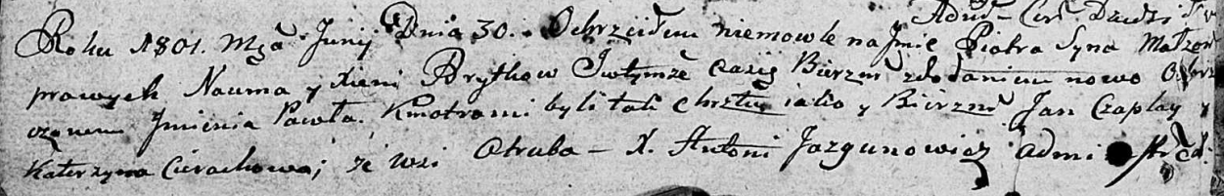

Дедиловичская Покровская церковь. 30 июня 1801 года. Метрическая запись о крещении.

Brytko Piotr Paweł – сын родителей с деревни Отруб.

Brytko Naum – отец.

Brytkowa Xienia – мать.

Czaplay Jan – кум.

Cierachowa Katerzyna – кума.

Jazgunowicz Antoni – ксёндз.